章末冲关评价练(七)
(时间：50分钟，满分：100分)
一、选择题(共8小题，每小题6分，共48分．在每小题给出的四个选项中，第1～5题只有一项符合题目要求，第6～8题有多项符合题目要求，全部选对的得6分，选对但不全的得3分，有错误的得0分)
1．(2015·长春检测)两根材料相同的均匀导线x和y串联在电路中，两导线沿长度方向的电势变化情况分别如图1中的ab段和bc段图线所示，则导线x和y的横截面积之比为( )
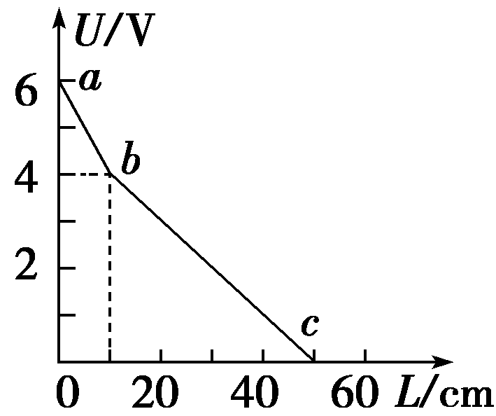
图1
A．2∶1 B．1∶2
C．6∶1 D．1∶6
【解析】 两导线串联，电流相等，I₁＝I₂，从两段图线上截取相同的电压，U₁＝U₂，保证电阻是相等的，此时长度之比，即为L₁∶L₂＝1∶2，由电阻定律知，横截面积之比等于长度之比，即S₁∶S₂＝1∶2，B正确，A、C、D错误．
【答案】 B
2．如图2所示电路中，电源电动势E＝80 V，内阻r＝5.6 Ω，R₁＝6 000 Ω，R₂＝4 000 Ω，R₃＝0.3 Ω，R₄＝6 000 Ω，R₅＝0.1 Ω，R₆＝0.2 Ω，R₇＝8 000 Ω，估算R₇消耗的功率为( )
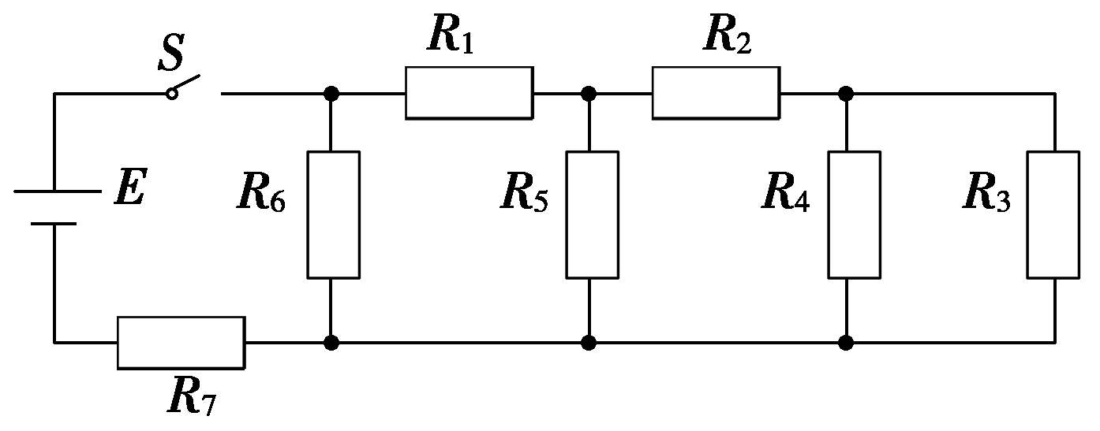
图2
A．80 W B．8 W
C．0.8 W D．0.08 W
【解析】 根据“大电阻与小电阻并联，其等效电阻小于小电阻；大电阻与小电阻串联，其等效电阻大于大电阻”知R₇中电流近似为I＝＝0.01 A，R₇消耗的功率P＝I²R₇＝0.8 W，C正确．
【答案】 C
3．在如图3所示的电路中，电源的电动势为E，内电阻为r，L₁、L₂是两个小灯泡，闭合S后，两灯均能发光，当滑动变阻器的滑片向右滑动时，会出现( )
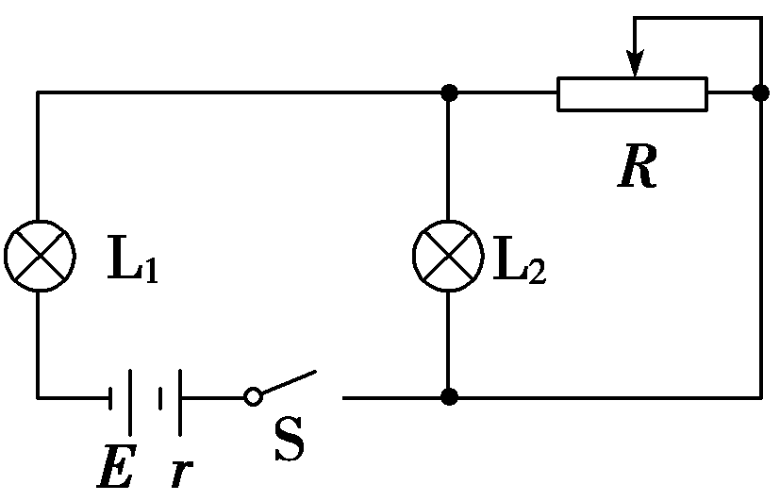
图3
A．L₁变暗，L₂变暗 B．L₁变亮，L₂变暗
C．L₁变亮，L₂变亮 D．L₁变暗，L₂变亮
【解析】 当滑动变阻器的滑片向右滑动时，滑动变阻器连入电路的电阻增大，所以电路总电阻增大，根据闭合电路欧姆定律可得电路总电流减小，外电路电压增大，故通过L₁的电流减小，即L₁变暗，选项B、C错误；L₁两端的电压减小，而路端电压是增大的，故并联电路两端电压增大，所以L₂两端电压增大，L₂变亮，选项D正确．
【答案】 D
4．如图4所示电路中，开关S闭合后由于某处出现了故障，导致电路中的A、B两灯变亮，C、D两灯变暗，故障的原因可能是( )
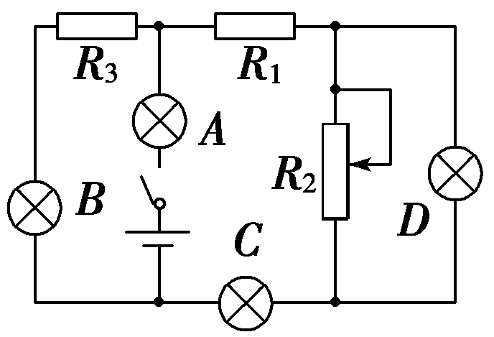
图4
A．R₁短路
B．R₂断路
C．R₂短路
D．R₃短路
【解析】 A灯在干路上，A灯变亮，说明电路中总电流变大，由闭合电路欧姆定律可知电路的外电阻减小，这就说明电路中只会出现短路而不会出现断路，选项B被排除；因为短路部分的电阻变小，分压作用减小，与其并联的用电器上的电压降低，C、D两灯变暗，A、B两灯变亮，这说明发生短路的电阻与C、D两灯是并联的，而与A、B两灯是串联的．观察电路中电阻的连接形式，只有R₃短路符合条件．故应选D.
【答案】 D
5．(2016·绍兴模拟)如图5所示，某同学设计了一个转向灯电路，其中L为指示灯，L₁、L₂分别为左、右转向灯，S为单刀双掷开关，E为电源．当S置于位置1时，以下判断正确的是( )
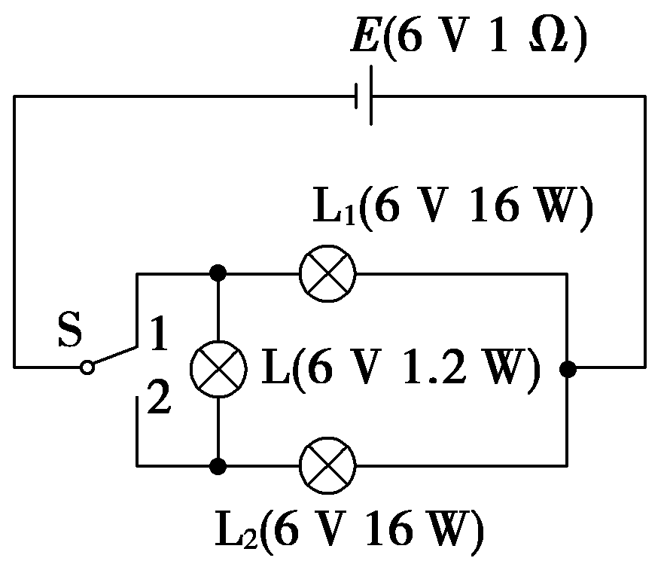
图5
A．L的功率小于额定功率
B．L₁较亮，其功率等于额定功率
C．L₂较亮，其功率等于额定功率
D．含L支路的总功率比另一支路的大
【解析】 当单刀双掷开关S置于位置1时，指示灯L与转向灯L₂串联后接到电源E上，指示灯L两端电压低于额定电压6 V，所以指示灯L的功率小于额定功率，A项正确；由于电源E有内阻，转向灯L₁接到电源E上，转向灯L₁虽然比转向灯L₂亮，但功率仍然小于额定功率，B项错；同理，C项错；含L支路的两个灯泡串联，总电阻大于另一支路，两端电压相同，所以含L支路的总功率一定小于另一支路，D项错．
【答案】 A
6．如图6所示的电路，电源内阻为r，A、B、C为三个相同的灯泡，其电阻均为，当滑动变阻器的滑片P向下滑动时( )
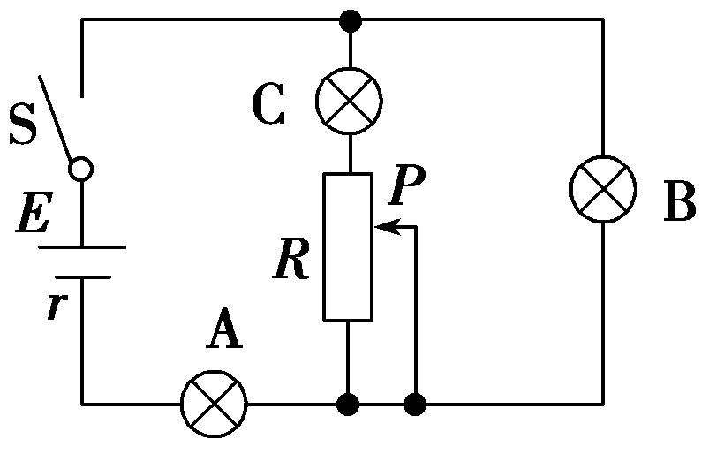
图6
A．A灯变暗，B灯变亮，C灯变暗
B．A灯与C灯电流改变量的绝对值相等
C．A灯与B灯电压改变量的绝对值相等
D．电源输出的电功率减小
【解析】 当滑动变阻器的滑片向下滑动时，外电路总电阻增大，总电流减小，A灯电流减小，变暗，电路的路端电压升高，灯B、C并联支路的电压升高，B灯电流增大，变亮，而总电流减小，故C灯电流减小，变暗，选项A正确；因B灯电流改变，故A灯与C灯电流改变量的绝对值不相等，选项B错误；同理，因电路路端电压变化，故A灯与B灯电压改变量的绝对值也不相等，选项C错误；当滑动变阻器阻值为0时，由串、并联电路的电阻计算公式知，此时外电阻等于内电阻，电源输出功率最大，增大变阻器的阻值，输出功率减小，选项D正确．
【答案】 AD
7．(2015·郑州模拟)额定电压均为220 V的白炽灯L₁和L₂的伏安特性曲线如图7甲所示，现将和L₂完全相同的灯L₃与L₁和L₂一起按如图乙所示电路接入220 V的电路中，则下列说法正确的是( )
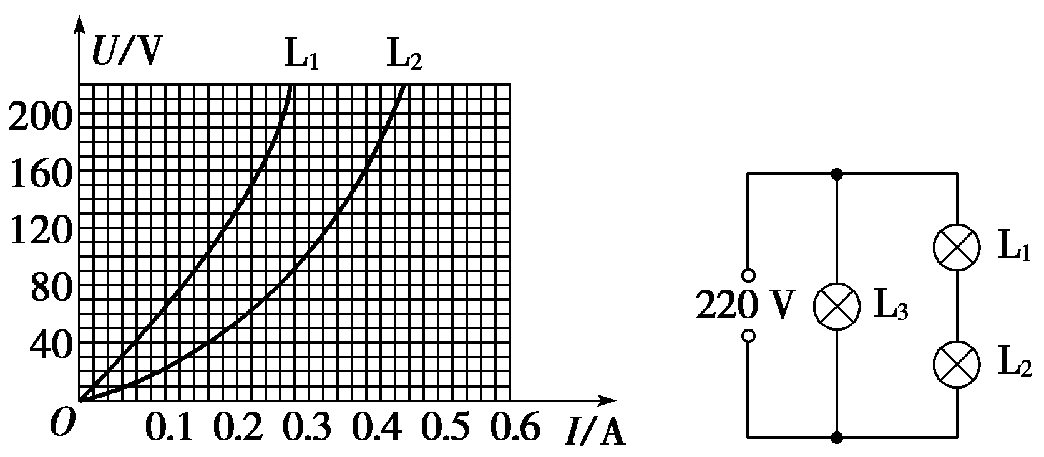
甲 乙
图7
A．L₂的额定功率约为99 W
B．L₂的实际功率约为16 W
C．L₂的实际功率比L₃的实际功率小16 W
D．L₂的实际功率比L₃的实际功率小83 W
【解析】 由L₂的伏安特性曲线可得，在加额定电压220 V时L₂的电流为0.45 A，则L₂的额定功率为P_{额}＝U_{额}I_{额}＝99 W，所以A项正确；题图乙电路为L₁和L₂串联后再与L₃并联，所以L₁和L₂串联后两端的总电压为220 V，流过L₁和L₂的电流及两灯的电压满足I₁＝I₂，U₁＋U₂＝220 V，由L₁和L₂的UI图线可知，I₁＝I₂＝0.25 A时，U₁＝155 V，U₂＝65 V，故灯L₂的实际功率约为P₂＝I₂U₂＝16 W，故B项正确；由于L₃两端的电压为220 V，故P₃＝P_{额}＝99 W，则P₃－P₂＝83 W，故C项错误，D项正确．
【答案】 ABD
8．如图8所示，用直流电动机提升重物，电动机线圈的电阻为2 Ω，重物的质量m＝20 kg.电源内阻为1 Ω，不计电动机转子转动时的摩擦．当电动机以v＝1 m/s的恒定速度向上提升重物时，电路中的电流I＝4 A．重力加速度g取10 m/s²，则下列说法正确的是( )
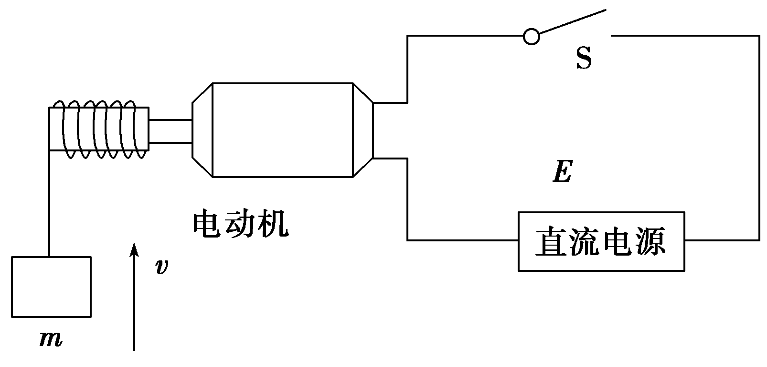
图8
A．电动机的发热功率为32 W
B．电动机将电能转化为机械能的效率为86%
C．电源的电动势为62 V
D．电动机两端的电压为8 V
【解析】 电动机的发热功率为P_{R}＝I²R＝32 W，A对；电动机消耗的总功率P_{总}＝P_{机}＋P_{R}＝mgv＋P_{R}＝232 W，电动机的效率为η＝＝86%，B对；由EI＝I²r＋P_{总}，解得E＝62 V，C对；电动机两端电压U＝＝58 V，D错．
【答案】 ABC
二、非选择题(本题共4小题，共52分，按题目要求作答，解题应写出必要的文字说明、方程式和重要的演算步骤，有数值计算的要写出数值和单位)
9．(13分)某同学要测量一个由均匀新材料制成的圆柱体的电阻率．
(1)其有关测量如下：
①游标卡尺测量其长度如图9(甲)所示，可知其长度为 mm；
②用螺旋测微器测量其直径如图(乙)所示，可知其直径为 mm；
③选用多用电表的电阻“×10”挡，按正确的操作步骤测此圆柱体的电阻，表盘的示数如图(丙)所示，则该电阻的阻值约为 Ω.
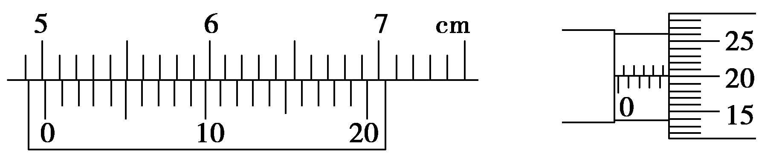
甲 乙
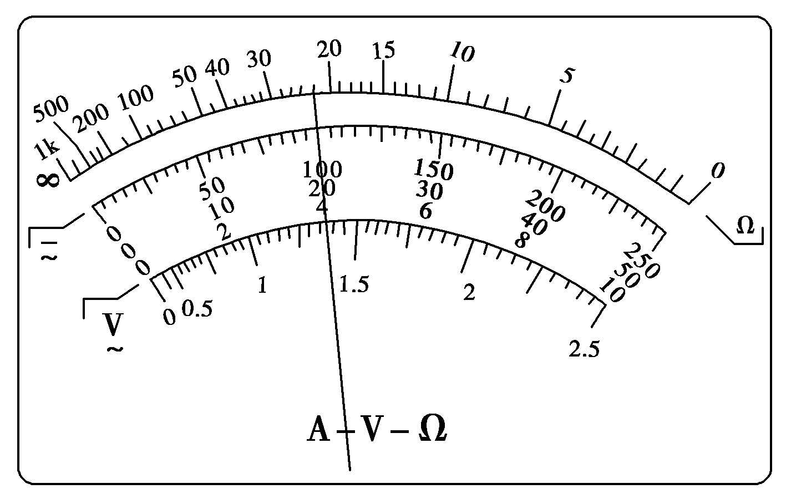
丙
图9
(2)由以上测量，可计算得ρ＝ Ω·m.
【解析】 (1)①游标卡尺的读数
l＝50 mm＋3× mm＝50.15 mm.
②螺旋测微器的读数
D＝4.5 mm＋20.0×0.01 mm＝4.700 mm.
③由读数规则可得：R＝22.0×10 Ω＝220 Ω.
(2)由电阻定律R＝ρ得ρ＝＝，
代入数值ρ＝7.6×10^{－2} Ω·m.
【答案】 (1)①50.15 ②4.700 ③220 (2)7.6×10^{－2}
10．(13分)某同学设计用伏安法测量一节干电池的电动势E和内电阻r.除待测干电池外，实验室可供选择的主要器材有：
A．电流表G：测量范围0～10 mA，内电阻未知；
B．电流表A：测量范围0～0.5 A，内电阻很小；
C．电阻箱R₀：电阻变化范围0～999.9 Ω，最小精度0.1 Ω；
D．滑动变阻器R：电阻变化范围0～20 Ω；
E．开关一个、导线若干．
(1)实验中，首先需将电流表G改装成电压表．该同学采用图10所示的电路测定电流表G的内阻，其主要实验步骤如下，请完成步骤中的填空：
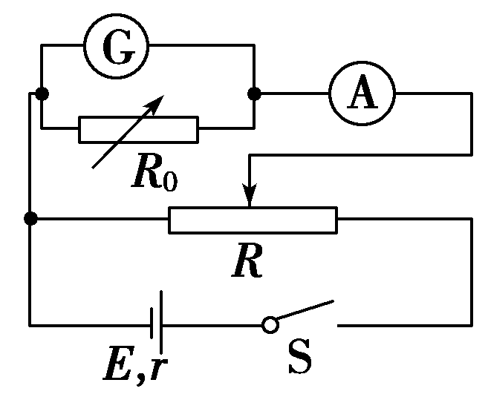
图10
①将R₀调到某一设定值，滑动变阻器R的滑动触头移到 (选填“左端”、“右端”或“任意”)位置，然后闭合开关；
②多次改变R₀的大小，反复调节滑动变阻器的滑动触头位置，发现当R₀＝5.0 Ω时，电流表G的示数为10.0 mA，电流表A的示数为0.210 A，则电流表G的内电阻为 Ω；
③拆开电路，采用电阻箱R₀与电流表G串联的方式，将电流表G改装成量程为2 V的电压表V，则R₀的值应调为 Ω.
(2)用改装成的电压表V和电流表A，采用图11甲的电路测量干电池的电动势和内电阻．根据电压表V的示数U与电流表A的示数I，经描点、连线得到UI图象如图11乙所示．根据图象可求得该干电池的电动势E＝ V；内电阻r＝ Ω.(保留三位有效数字)
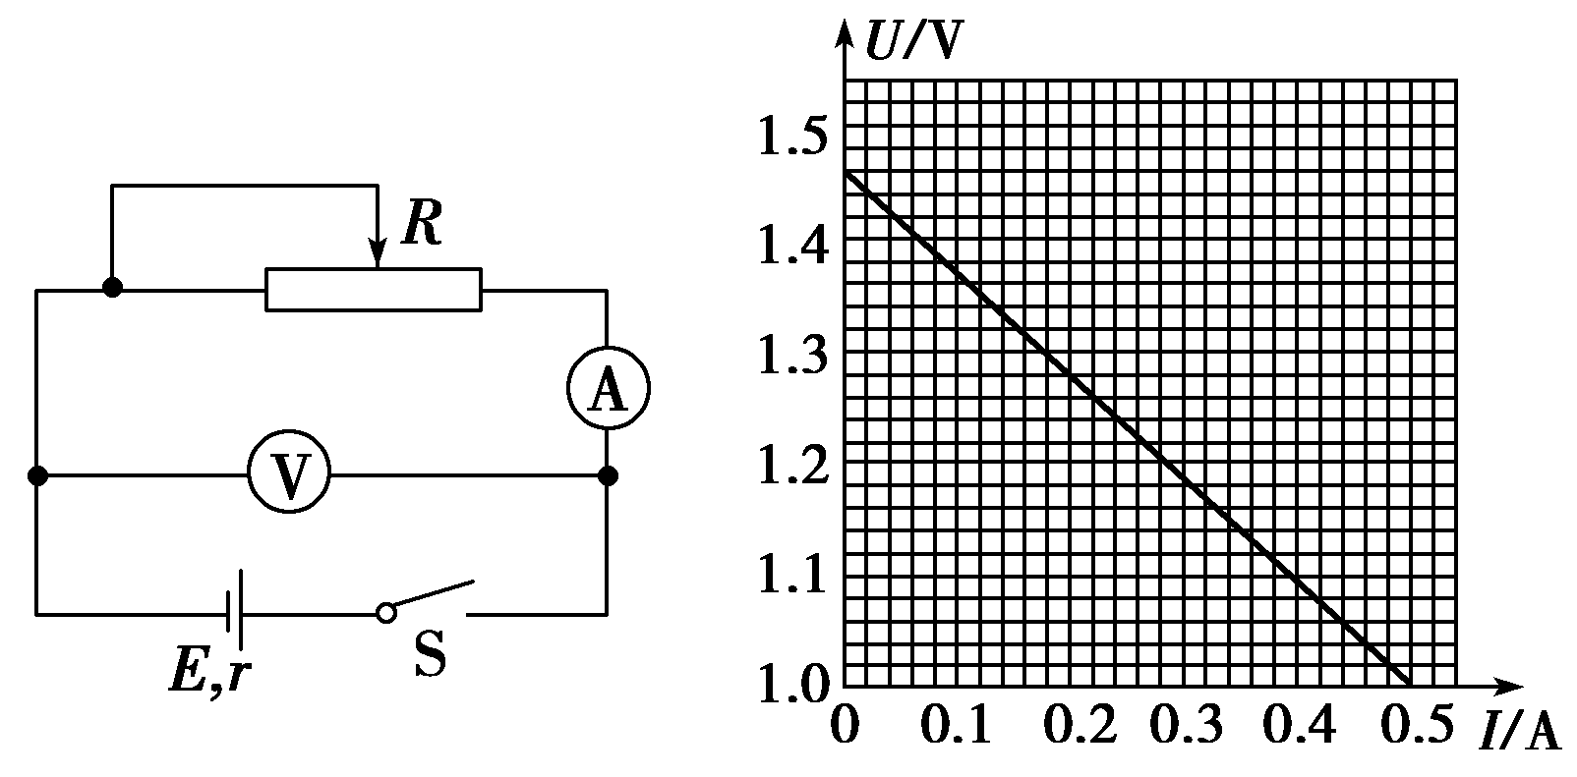
甲 乙
图11
【解析】 (1)①根据安全的原则，闭合开关前，应将滑动触头滑到左端，以保证测量电路部分的电压和电流最小，电表不会因电压和电流过大而被烧坏；②依题意知，通过R₀的电流为I_{R0}＝I_{A}－I_{g}＝0.200 A，有U_{R0}＝I_{R0}R₀＝1.0 V，则R_{g}＝＝ Ω＝100 Ω；③改装后的电压表总内阻R_{V}＝＝200 Ω，则R₀＝R_{V}－R_{g}＝200 Ω－100 Ω＝100 Ω.
(2)根据实验原理，干电池的UI图线的纵截距为干电池的电动势，可从图中读出为1.46 V(或1.47 V)，干电池内电阻为图线斜率的绝对值，即r＝＝ Ω＝0.920 Ω.
【答案】 (1)①左端 ②100 ③100
(2)1.46(1.45～1.47) 0.920(0.900～0.940)
11．(13分)如图12所示，E＝10 V，r＝1 Ω，R₁＝R₃＝5 Ω，R₂＝4 Ω，C＝100 μF.当S断开时，电容器中带电粒子恰好处于静止状态．(重力加速度g取10 m/s²)求：
(1)S闭合后，带电粒子加速度的大小和方向；
(2)S闭合后流过R₃的总电荷量．
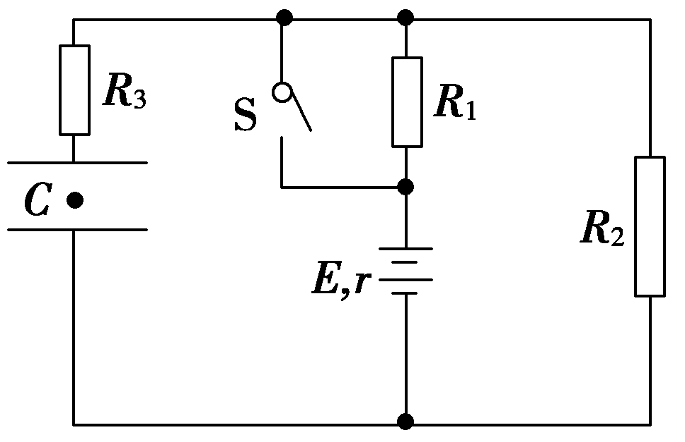
图12
【解析】 (1)开始带电粒子恰好处于静止状态，必有qE＝mg且qE竖直向上．
设电容器两极板间距离为d，有
U_{C}＝E＝4 V，＝mg.
S闭合后，U′_{C}＝E＝8 V.
设带电粒子加速度为a，
则－mg＝ma，解得a＝g＝10 m/s²，方向竖直向上．
(2)S闭合后，流过R₃的总电荷量等于电容器上电荷的增加量，所以ΔQ＝C(U′_{C}－U_{C})＝4.0×10^{－4} C.
【答案】 (1)10 m/s² 方向竖直向上 (2)4.0×10^{－4} C
12．(13分)如图13所示，电源的电动势E＝110 V，电阻R₁＝21 Ω，电动机的电阻R₀＝0.5 Ω，开关S₁始终闭合．当开关S₂断开时，电阻R₁的电功率是525 W，当开关S₂闭合时，电阻R₁的电功率是336 W，求：
(1)电源的内电阻；
(2)当开关S₂闭合时流过电源的电流和电动机的输出功率．
